横峰中学高二（上）第9周练物理试卷
命题：王恒杰 2016/10/24
一、选择题（共60分．）
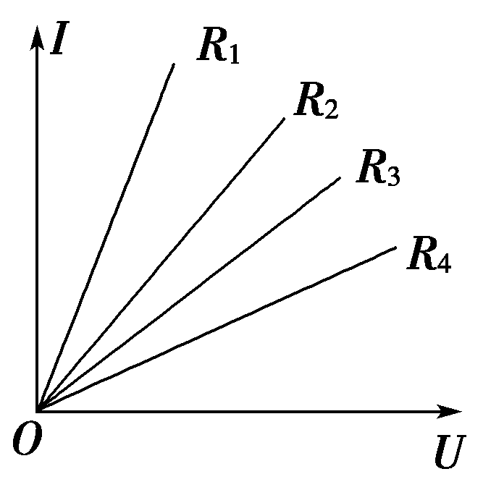
1．如图所示，四只电阻并联起来使用时，通过各个电阻的电流分别是I₁、I₂、I₃、I₄，则其大小顺序为( )

A．I₂＞I₄＞I₃＞I₁ B．I₄＞I₃＞I₂＞I₁
C．I₁＝I₂＝I₃＝I₄ D．I₁＞I₂＞I₃＞I₄
2．一电荷仅在电场力的作用下运动，其速度一时间图象如图所示，其中t_{a}和t_{b}是电荷在电场中a、b两点运动的时刻，则下列说法正确的是（ ）
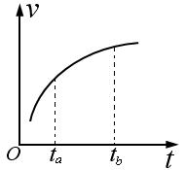
A. a、b两点处电场强度
B. a、b两点处电场强度
C. 粒子从a 运动到b的电势能增加，电场力做正功
D. a、b两点电势
3．下列说法错误的是( )
A．电源外部存在着由正极指向负极的电场，内部存在着由负极指向正极的电场
B．在电源外部电路中，负电荷靠电场力由电源的负极流向正极
C．在电源内部电路中，正电荷靠非静电力由电源的负极流向正极
D．在电池中，靠化学作用使化学能转化为电势能
4．如图所示为伏安法测电阻的一种常用电路。下列分析中正确的是（ ）
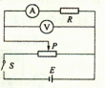
A．此接法的测量值大于真实值
B．此接法的测量值小于真实值
C．此接法要求待测电阻值小于电流表内阻
D．开始实验时滑动变阻器滑片P应处在最左端
5．(多选)白炽灯接在220 V电源上能正常发光，将其接在一可调电压的电源上，使电压从0 V逐渐增大到220 V，则下列说法正确的是( )
A．电流将逐渐变大
B．电流将逐渐变小
C．每增加1 V电压而引起的电流变化量是相同的
D．每增加1 V电压而引起的电流变化量是减小的
6．(多选)如图甲所示，Q₁、Q₂为两个被固定的点电荷，其中Q₁为正点电荷，在它们连线的延长线上有a、b两点。现有一检验电荷q（电性未知）以一定的初速度沿直线从b点开始经a点向远处运动（检验电荷只受电场力作用），q运动的速度图像如图乙所示。则 （ ）
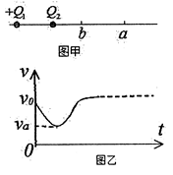
A．Q₂必定是负电荷
B．Q₂的电荷量必定大于Q₁的电荷量
C．从b点经a点向远处运动的过程中检验电荷q所受的电场力一直减小
D．可以确定检验电荷的带电性质

1 | 2 | 3 | 4 | 5 | 6
二、计算题
7、在“描绘小灯泡的伏安特性曲线”的实验中，小灯泡标有“3.8V、1.14W”字样，要求小灯泡的电压从零开始取值。
电压表V量程5V，内阻约为5kΩ；
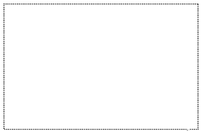
直流电源E的电动势4.5V，内阻不计；
开关S及导线若干；
其它供选用的器材还有：
电流表A₁量程250mA，内阻约为2Ω；
电流表A₂量程500mA，内阻约为1Ω；
滑动变阻器R₁阻值0～10Ω；
滑动变阻器R₂阻值0～2kΩ。[来源:Zxxk.Com]
为了使调节方便，测量的准确度高：
①实验中应选用电流表 ，滑动变阻器 。
②在虚线框内画出实验电路图。

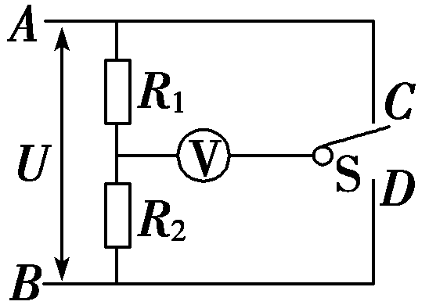
8．如图所示的两个串联电阻R₁＝12 kΩ，R₂＝36 kΩ，A、B两端的电压保持15 V不变，那么
(1)R₁、R₂两端的电压分别是多少？
(2)如果电压表V的内阻是12 kΩ，当S分别与C、D接触时电压表的读数分别是多少？

附加题
9、如图所示，一带电量为＋q、质量为m的小球，从距地面高2h处以一定的初速度水平抛出，在距抛出点水平距离为s处有根管口比小球大的竖直细管，细管的上口距地面高为h，为了使小球能无碰撞地落进管口通过管子，可在管子上方整个区域内加一水平向左的匀强电场，求：
(1)小球的初速度；(2)应加电场的场强；(3)小球落地时的动能．

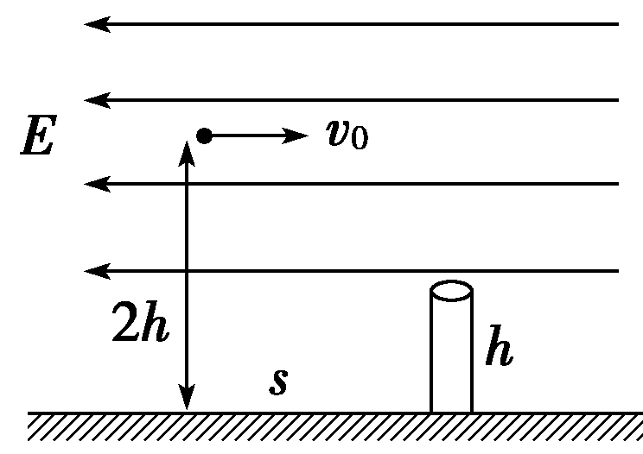
[来源:学+科+网Z+X+X+K]

1 | 2 | 3 | 4 | 5 | 6
D | B | A | A | AD | AD

7、A₂ R₁ 分压 外接
8、【解析】 (1)根据串联电路的电压特点知U∝R，所以
U₁＝U＝×15 V＝3.75 V
U₂＝U＝×15 V＝11.25 V.
(2)当S与C接触时，电压表与R₁并联，测并联支路电压，并联电阻R_{并}＝＝ kΩ＝6 kΩ
U_{并}＝U＝×15 V＝ V
同理，当S与D接触时R_{并}′＝＝ kΩ＝9 kΩ，U_{并}′＝U＝×15 V＝ V.
【答案】 (1)3.75 V 11.25 V (2) V
9、$S\frac{\sqrt{2\text{gh}}}{h}$ $\frac{\text{gsm}}{\text{hq}}$ $2\text{mgh}$

